Arrojando luz sobre la deuda

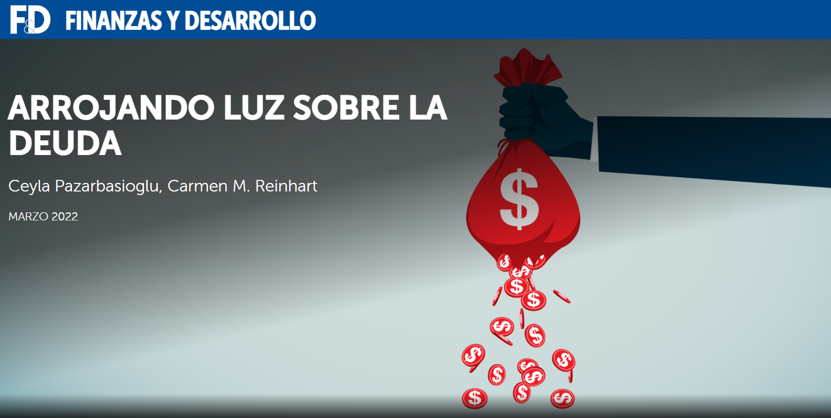

Para la recuperación económica y la prevención de crisis, deben revelarse los pasivos ocultos y sus términos.
A medida que la crisis de COVID-19 persiste, las economías de mercados emergentes y en desarrollo están entrando en aguas peligrosas que evocan recuerdos de impagos de deuda pasados. Aunque todos los países acumularon deuda para combatir la pandemia, la recuperación económica en estas economías está sustancialmente por detrás de sus contrapartes de las economías avanzadas. Las políticas monetarias más estrictas en las economías avanzadas están a punto de hacer subir las tasas de interés internacionales, lo que tiende a ejercer presión sobre las monedas y aumentar las probabilidades de incumplimiento. Para complicar las cosas, el alcance de muchos pasivos de mercados emergentes y economías en desarrollo y sus términos no se conocen completamente. Si quieren fomentar una recuperación sostenida y limitar el riesgo de una crisis, deben hacer una contabilidad completa de las deudas ocultas, tanto públicas como privadas.
Las economías de mercados emergentes y en desarrollo se enfrentan a desafíos complejos, con perspectivas de crecimiento más débiles, espacio fiscal limitado y mayores riesgos de refinanciamiento debido al vencimiento más corto de la deuda pública, según el Monitor Fiscal del FMI de octubre de 2021. Muchos son intolerantes a la deuda debido, entre otros factores, a su historial crediticio y a una mayor volatilidad macroeconómica. Muchos se han encontrado con crisis a niveles de deuda más bajos (Gráfico 1) que las que prevalecen en 2021 (Reinhart, Rogoff y Savastano 2003).
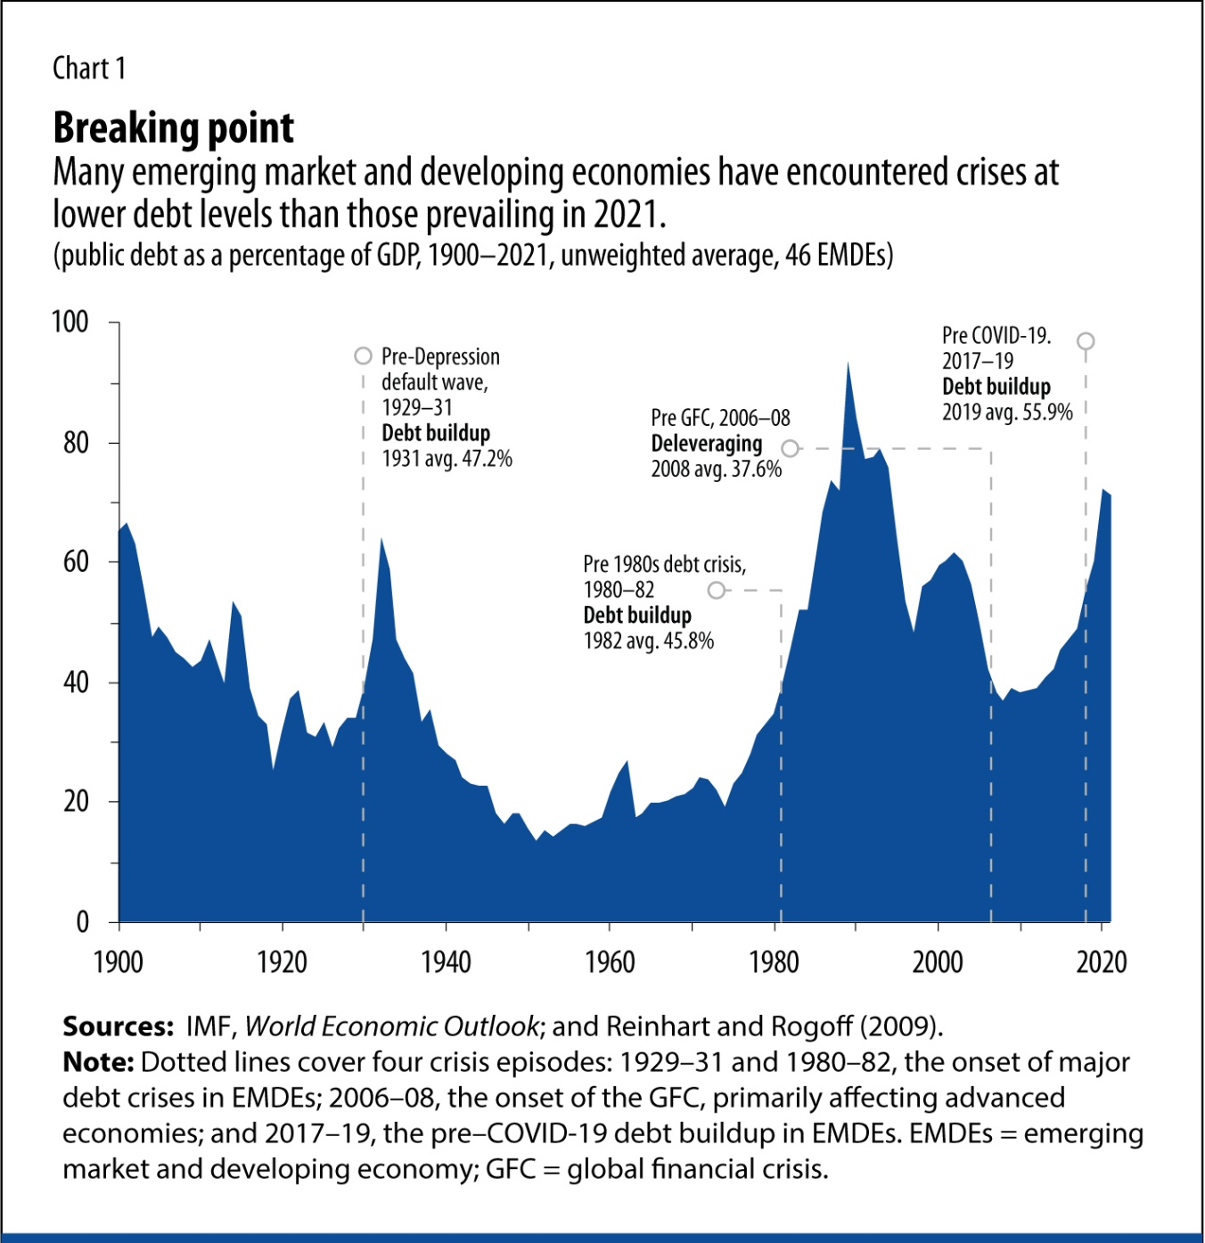
Una característica común de las crisis de deuda ha sido un salto repentino en los niveles de deuda, a menudo impulsado por grandes depreciaciones del tipo de cambio en países con deuda en moneda extranjera, y la asunción por parte de los gobiernos de los llamados pasivos contingentes acumulados por empresas estatales, gobiernos subnacionales, bancos o corporaciones. Debido a que estas crisis están asociadas con un menor crecimiento, una mayor inflación y retrocesos en la lucha contra la pobreza y otros objetivos de desarrollo, los incumplimientos prolongados son perjudiciales para el tejido económico y social del país deudor.
La deuda en moneda extranjera del sector público sigue siendo una vulnerabilidad (aunque tal vez menor que en el pasado). La depreciación sostenida del tipo de cambio podría presionar a los gobiernos para rescatar a las entidades privadas que tienen grandes pasivos en moneda extranjera. Tales rescates podrían desencadenar un aumento repentino de las necesidades de endeudamiento público, como sucedió en numerosas crisis anteriores tanto en las economías avanzadas como en las de mercados emergentes y en desarrollo.
Los diferenciales soberanos de los mercados emergentes están, en promedio, cerca de sus niveles anteriores a la pandemia, incluso cuando los niveles de deuda pública han aumentado y las calificaciones crediticias soberanas se han reducido. Sin embargo, a pesar de las bajas tasas de interés mundiales de la última década, la carga del servicio de la deuda externa de los mercados emergentes ha aumentado constantemente (gráfico 2), con un fuerte aumento en 2020, ya que las exportaciones se desplomaron, la deuda se disparó y los términos de endeudamiento se deterioraron para muchas de estas economías.
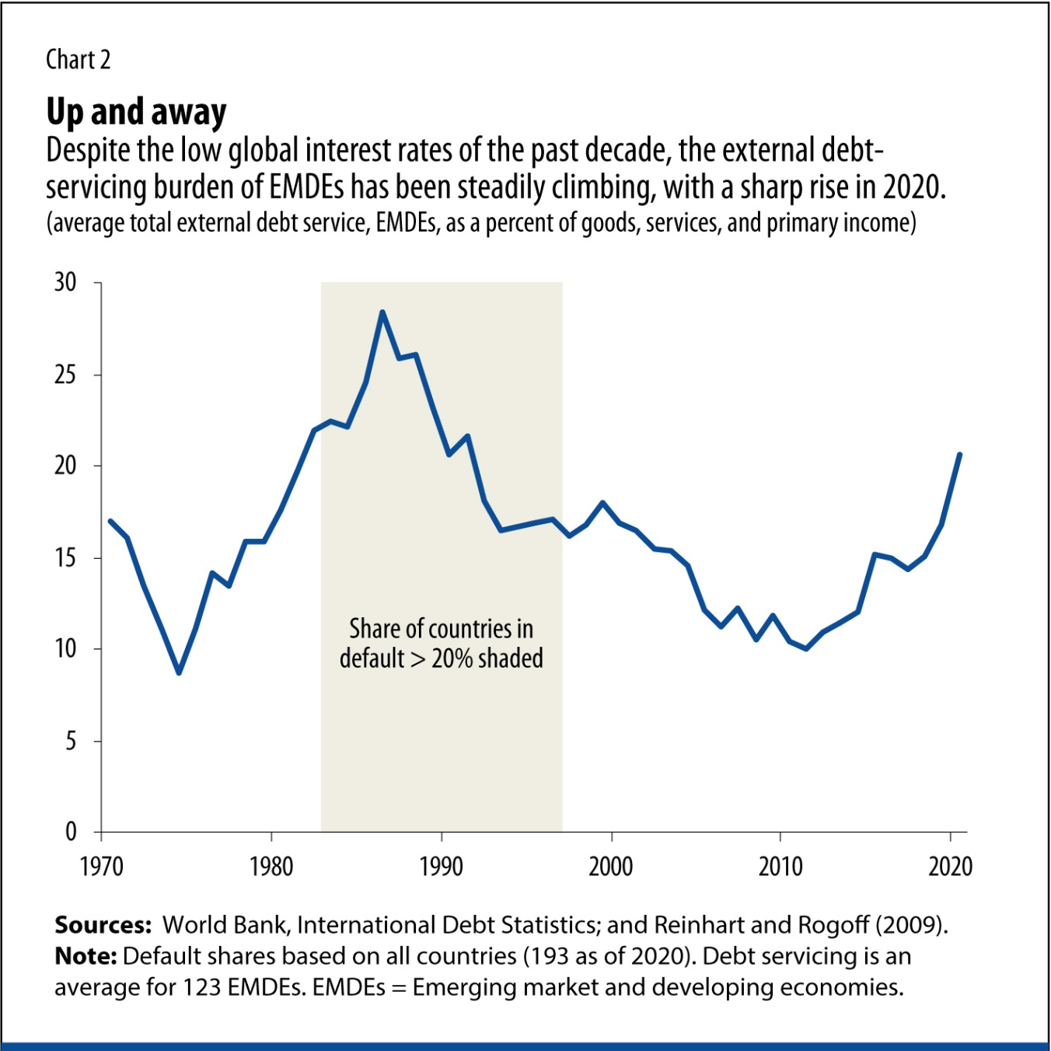
Las condiciones financieras mundiales se deteriorarán a medida que los bancos centrales de las economías avanzadas endurezcan la política para combatir la presión inflacionaria inesperadamente persistente. La disminución de los préstamos en el extranjero por parte de China está a punto de reforzar esta tendencia a medida que China lidia con sus propias bancarrotas del sector inmobiliario y el deterioro de muchos de sus préstamos a economías de mercados emergentes y en desarrollo.
Además, la proporción de la deuda interna soberana en estas economías ha aumentado considerablemente en las últimas dos décadas (FMI 2021). Los gobiernos recurrieron al sistema bancario nacional para satisfacer sus necesidades de financiamiento a medida que los inversores extranjeros se retiraron durante la pandemia. El aumento de la deuda pública en manos de los bancos nacionales de mercados emergentes implica que las dificultades de la deuda soberana podrían extenderse a los bancos, los fondos de pensiones, los hogares y otras partes de la economía nacional.
Los riesgos de deuda son elevados y es probable que lo sigan siendo durante varios años, ya que la pandemia ha aumentado las necesidades brutas de financiación del sector público de forma sostenida entre las economías de mercados emergentes y en desarrollo. Muchos han agotado las fuentes nacionales de financiación. Y su capacidad para pedir prestado a los bancos centrales nacionales, lo que algunos países han hecho ampliamente desde principios de 2020, será más limitada si persiste la presión inflacionaria. Estos acontecimientos pueden hacer que las economías de mercados emergentes y en desarrollo dependan más de la financiación externa y exponerlas a mayores riesgos de una interrupción repentina de la financiación externa. Por último, pero no menos importante, las necesidades de financiamiento, y la deuda, tienen la costumbre de llegar más alto de lo esperado.
Balances opacos
Muchos gobiernos deudores, que tratan de evitar un incumplimiento desordenado y prolongado, se enfrentan a un obstáculo importante: el verdadero alcance de sus pasivos o términos a menudo no es plenamente conocido por muchos de sus acreedores o las instituciones financieras internacionales que los apoyan. Durante el período de altos precios mundiales de las materias primas y relativa prosperidad que duró hasta aproximadamente 2014, muchas economías de mercados emergentes y en desarrollo miraron más allá del Club de París de acreedores oficiales y pidieron prestado en gran medida a otros gobiernos, particularmente a China. Una parte sustancial de estas deudas no se registró en las principales bases de datos y permaneció fuera del radar de las empresas de calificación crediticia. El endeudamiento externo de las empresas estatales o garantizadas, que tienen normas de presentación de informes desiguales, también aumentó. El auge de las deudas ocultas ha dado paso a un aumento de la reestructuración de la deuda no registrada (gráfico 3) y de los impagos ocultos (Horn, Reinhart y Trebesch, de próxima aparición). Comparativamente se sabe poco sobre los términos de estas deudas o sus términos de reestructuración. Históricamente, la opacidad descarrila la resolución de la crisis o, como mínimo, la retrasa.
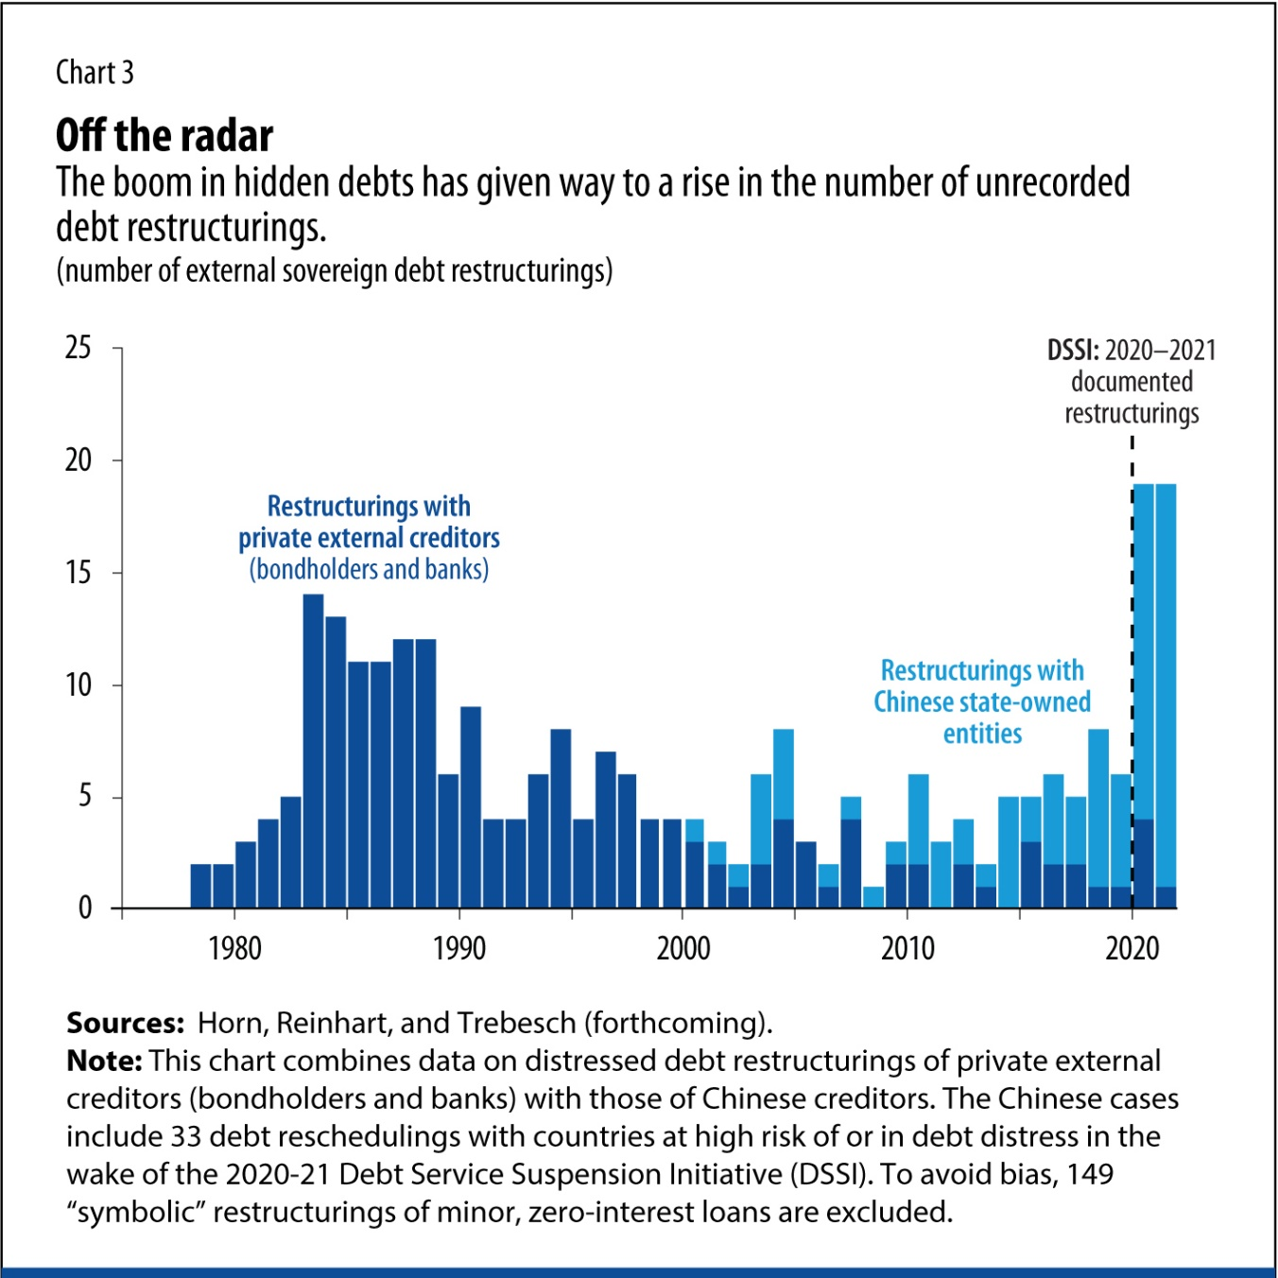
La falta de transparencia de los balances se extiende más allá del sector público. Como destaca el Informe sobre el Desarrollo Mundial 2022, muchos países introdujeron tolerancia y garantías contables y regulatorias para mitigar el impacto de la pandemia en la economía. La consecuencia no deseada de estas medidas es la posibilidad de un aumento de los préstamos dudosos que aún no se reflejan en los balances de los bancos. El aumento de los préstamos dudosos ocultos, junto con el aumento de las tenencias de deuda soberana, ha reforzado el llamado nexo soberano-banco, en el que la solidez financiera de los bancos se ha entrelazado cada vez más con la de los gobiernos. Las crisis bancarias y de deuda soberana a menudo han estallado en estrecha sucesión (Reinhart y Rogoff 2011). La pandemia ha fortalecido este "bucle fatal" al tiempo que ha aumentado la opacidad de los balances privados y públicos.

Detección, transparencia y resolución
Una estrategia global para aumentar la transparencia de los sectores público, financiero y empresarial y evaluar y abordar los riesgos identificados en los balances es un primer paso tanto para apoyar la recuperación económica en las economías de mercados emergentes y en desarrollo como para resolver los problemas de deuda soberana en los países que ya están en dificultades. Ha pasado más de un año desde que el Grupo de los Veinte introdujo el Marco Común para el Tratamiento de la Deuda para hacer frente a los soberanos que se enfrentan a problemas sostenidos de deuda; hasta la fecha, no se ha logrado una sola reestructuración de un solo país. Al igual que en episodios anteriores, la naturaleza de las demoras es variada y se remonta tanto a los acreedores como a los deudores, y es necesario que todas las partes interesadas pertinentes adopten medidas urgentes para garantizar que el Marco Común cumpla sus resultados. Eso incluye aclarar los pasos y plazos sobre el proceso del Marco Común y suspender los pagos del servicio de la deuda hasta que se completen las negociaciones.
Los contratos de deuda son un área crítica que necesita más transparencia. Más allá de los términos habituales (vencimiento, tasas de interés, moneda), las características clave (garantía, incumplimiento cruzado, cláusulas de secreto, etc.) de muchos contratos de deuda de mercados emergentes a menudo no se revelan. La deuda pública externa garantizada ha aumentado en los últimos años, pero las medidas precisas de su prevalencia son limitadas. La dependencia de los bonos sindicados garantizados y de los préstamos de los acreedores privados se concentra en unos pocos países, incluidos los contratos opacos con los comerciantes de petróleo. También hay alguna evidencia que sugiere que muchos de los préstamos bilaterales de infraestructura de China están garantizados (Gelpern y otros 2021).
Como hemos argumentado en otra parte, la transparencia no puede superar todos los desafíos, pero puede contribuir en gran medida a aumentar las probabilidades de una reestructuración de la deuda más rápida y ordenada mediante la creación de confianza entre los grupos de acreedores, que en la actualidad es bastante baja. La divulgación debe provenir de todos los acreedores y deudores: los organismos multilaterales continúan ampliando su cobertura de las brechas de datos en las bases de datos existentes, al tiempo que crean otras nuevas que abarcan más todo, y revisan sus políticas de préstamo para mejorar los requisitos de divulgación.
Las políticas fiscales, monetarias y del sector financiero han apoyado la estabilidad financiera durante la pandemia. La eventual retirada de estas medidas puede descubrir vulnerabilidades que podrían conducir a tensiones en el sector bancario. La adopción de medidas oportunas es fundamental y exigirá mejorar la transparencia de la calidad de los activos de los bancos, incluidas las exposiciones a los pasivos soberanos y contingentes, mediante exámenes de la calidad de los activos, así como ejercicios de pruebas de resistencia para preparar planes de contingencia. Un diagnóstico preciso de los riesgos es un primer paso hacia la resolución de problemas y la reestructuración de activos cuando sea necesario.
Salir adelante con la renovación indefinida de los préstamos, que se ha repetido muchas veces antes, es una receta para retrasar la recuperación. Cuando las evaluaciones requieran planes de recapitalización creíbles o reestructuración de pasivos, estos deben llevarse a cabo rápidamente de manera que no empeoren notablemente la carga de la deuda soberana. Las condiciones en algunos países pueden requerir la intervención del gobierno, incluidos programas específicos para aliviar el sobreendeudamiento en los sectores inmobiliarios domésticos y comerciales. Es importante destacar que, para evitar la "zombificación", la reestructuración de activos debe ser impulsada por las fuerzas del mercado, respaldada por regulaciones más estrictas, incluso en las áreas de clasificación, provisión y divulgación de pérdidas de préstamos, y una mayor supervisión.
El FMI y el Banco Mundial seguirán apoyando el programa de transparencia mediante la difusión de datos, la creación de capacidad y las políticas de préstamo para ayudar a la reestructuración de la deuda soberana. En un examen en curso de las políticas del FMI para prestar a países en mora o en proceso de reestructuración, el personal técnico propone una nueva política en virtud de la cual el FMI sólo puede prestar si los países comparten información completa sobre su saldo de la deuda y las condiciones de la deuda (en conjunto) con todos los acreedores. Ese intercambio de información se esperaría independientemente de si los países ya están en mora o tratan de evitar los atrasos.
La cobertura de la deuda en las Estadísticas Internacionales de la Deuda del Banco Mundial ha aumentado sustancialmente en el año más reciente. La última edición identificó y agregó casi $ 200 mil millones en préstamos no reportados previamente a estadísticas pasadas, el mayor aumento individual en la cobertura de la deuda en los 50 años de historia de las publicaciones del informe de deuda del Banco Mundial (Horn, Mihalyi y Nickol 2022). Alrededor del 60 por ciento de los países de bajo ingreso están ahora en alto riesgo de o ya en dificultades de deuda, en comparación con menos del 30 por ciento en 2015. Si bien las brechas de transparencia son particularmente agudas en estos países, estos desafíos también están muy extendidos entre las economías de mercados emergentes y en desarrollo. Los riesgos de no abordar estas brechas con prontitud son significativos y aumentan rápidamente.
CEYLA PAZARBASIOGLU es directora del Departamento de Estrategia, Políticas y Examen del FMI.
CARMEN M. REINHART es vicepresidenta sénior y economista jefe del Grupo banco mundial.
Las opiniones expresadas en artículos y otros materiales son las de los autores; no reflejan necesariamente la política del FMI.
Referencias:
Gelpern, Anna, Sebastian Horn, Christoph Trebesch, Scott Morris y Bradley Parks. 2021. "Cómo China presta: una mirada rara a 100 contratos de deuda con gobiernos extranjeros". Peterson Institute for International Economics Working Paper Series WP21-7, Washington, DC.
Horn, Sebastian, David Mihalyi y Philipp Nickol. 2022. "Revelaciones ocultas de la deuda". Inédito. Banco Mundial, Washington, DC.
Horn, Sebastian, Carmen M. Reinhart y Christoph Trebesch. Próximo. "Valores predeterminados ocultos". American Economic Review: Papers and Proceedings, mayo de 2022.
Fondo Monetario Internacional (FMI). 2021. "Cuestiones en Reestructuración de la Deuda Soberana Interna". Documento de política 2021/071, Washington, DC.
Reinhart, Carmen M. y Kenneth S. Rogoff. 2009. Esta vez es diferente: ocho siglos de locura financiera. Princeton, NJ: Princeton University Press.
Reinhart, Carmen M. y Kenneth S. Rogoff. 2011. "De la crisis financiera a la crisis de la deuda". American Economic Review 191 (5): 1676–706.
Reinhart, Carmen M., Kenneth S. Rogoff y Miguel A. Savastano. 2003. "Intolerancia a la deuda". Brookings Papers on Economic Activity 1 (primavera): 1–74.

